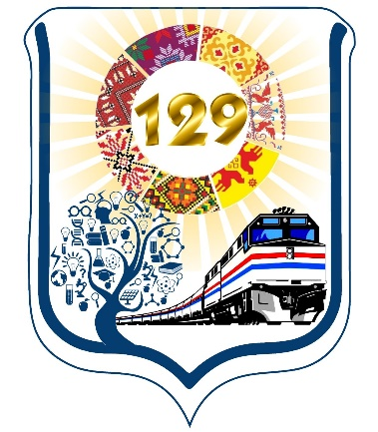
Вы спрашивали? Мы отвечаем!
(ответы педагогов начальной школы МБОУ СОШ № 129 на вопросы родителей дошкольников)

Отвечает учитель начальных классов Шаньгина Марина Борисовна, образование высшее, стаж педагогической работы 35 лет, ВКК

1 вопрос: Сколько уроков у детей в 1 классе каждый день?

Ответ: Законодательными актами чётко установлены нормы по количеству учебных занятий и их продолжительности.
В 2022 году в России действуют требования СанПин, утвержденные постановлением от 28 сентября 2020 года № 28:
равномерное распределение образовательной недельной нагрузки в течение учебной недели – объем максимально допустимой нагрузки для обучающихся 1-х классов в течение дня не должен превышать 4 уроков и один раз в неделю – 5 уроков за счет урока физической культуры. В целом общий объем учебной нагрузки для первоклассников при 5-дневной учебной неделе не должен превышать 21 часа, а недельный объем внеурочной деятельности – 10 часов.
Обучение в первом полугодии: в сентябре, октябре – по 3 урока в день по 35 минут каждый, в ноябре-декабре – по 4 урока в день по 35 минут каждый.);
Первоклассники быстро устают и должны активно двигаться, чтобы избежать переутомления. Поэтому в школе организуется в середине учебного дня динамическая пауза продолжительностью не менее 40 минут (абз. 17 п. 3.4.16 СП 2.4.3648-20);
Во втором полугодии в январе-мае – по 4 урока в день по 40 минут каждый (абз. 16 п. 3.4.16 СП 2.4.3648-20. В один из дней проводится 5 уроков, за счёт занятия физкультурой.

2 вопрос: Если ребенок уже читает и пишет, то ему будут давать отдельные задания? Ему ведь будет скучно на уроке и он может расхотеть учиться…

Ответ:Учитель применяет индивидуальный подход в обучении: дает ребёнку дополнительное задание, например, прочитать и рассказать классу маленький рассказ, стихотворение, загадку), решить логическую задачку, чтобы ребёнку было интересно на уроках. Решение про дополнительные задание должно быть принято с разрешения родителей на родительском собрании.

3 вопрос: Вопрос по питанию: меню, стоимость, можно ли купить перекус, если ребенок с особым пищевыми потребностями, есть ли отдельное меню? Вы его заставляете кушать?
Ответ: 1 марта 2020 года был подписан Закон об обеспечении учащихся в начальной школе бесплатным горячим питанием.
Согласно статье 37 №273-ФЗ «Об образовании в Российской Федерации», организация питания обучающихся возлагается на образовательные учреждения.
СанПиН — это главный документ, с учётом требований которого организовано питание в школе.
«Санитарно-эпидемиологические требования к организации общественного питания населения» содержат перечень недопустимых для школьного питания продуктов, размеры и массу порций, порядок составления меню, требования к оборудованию и гигиене помещений для приготовления пищи, хранению готовых блюд и пищевых продуктов и др. Полный перечень можно посмотреть в СанПиН 2.3/2.4.3590-20.
Двухнедельное меню размещено на сайте школы в разделе «Питание». Питание учащихся соответствует возрастным нормам и удовлетворяет потребности детского организма в условиях интенсивного роста, быстрого метаболизма, а также высоких умственных нагрузок.
Учитываются индивидуальных особенностей обучающихся (потребность в диетическом питании, пищевая аллергия и прочее). Основание: справка из мед.учреждения.
Принуждать ребёнка к принятию пищи учитель не может. С детьми проводятся воспитательные беседы, направленные на формирование правильных установок относительно своего здоровья. Такие же беседы должны проводить и родители со своим ребёнком.

